مدرسه بيت الحكمة

عزيزي الطالب اقرأ النص التالي ثم أجب عن الاسئلة التي تليه :-

الأرنب الملون

شاهد الأرنب الأبيض طائر الطاووس الجميل فأعجب بجماله , وبذيله الذي يشبه قوس قزح , فقرر أن يصبح جميلا مثله ,  
, احضر الفرشاة والألوان ودهن نفسه بالألوان . عاد الأرنب إلى الغابة ليلعب مع أصدقائه فخافوا منه .

رأى الأرنب صديقته أرنوبه قادمة , ففرح وقال سألعب معها

لكن عندما رأته صرخت وقالت: هذا وحش مرعب , ثم هربت عندها ركض الأرنب إلى الطاووس وقال له : أنا الآن طاووس مثلك هولاء الأصدقاء لا يريدون إن العب معهم . أجابه الطاووس : أنت ما زلت أرنبا , ارجع إلى أصدقائك الأرانب.

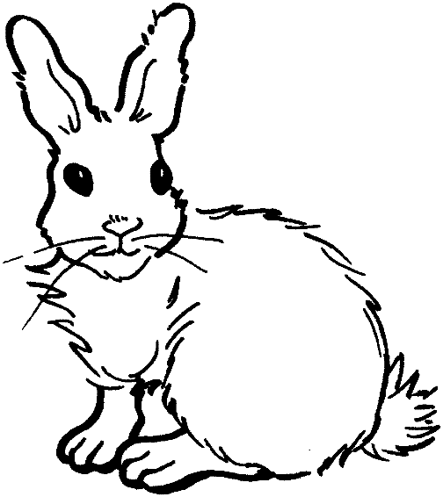

1)تنفيذ تعليمات :

أ)ضع خطا تحت عنوان النص .

ب)ارسم دائرة حول كلمه "طائر في السطر الأول .

ت) اشطب اسم الاشاره في السطر التاسع .

................................................................................

2) نجيب عن الاسئله التالية :

أ) ماذا شاهد الأرنب ؟

---------------------------------------------------------------------

ب) لماذا رفض الأصدقاء اللعب مع الأرنب ؟

----------------------------------------------------------------------------------

----------------------------------------------------------------------------------

ت) ماذا قالت أرنوبه عندما شاهدت الأرنب ؟

------------------------------------------------------------------------------------

------------------------------------------------------------------------------------

ث) لماذا عاد الأرنب حزينا ؟

----------------------------------------------------------------------------------

ج) ما رأيك بتغيير الأرنب لألوانه ؟

---------------------------------------------------------------------------------------

[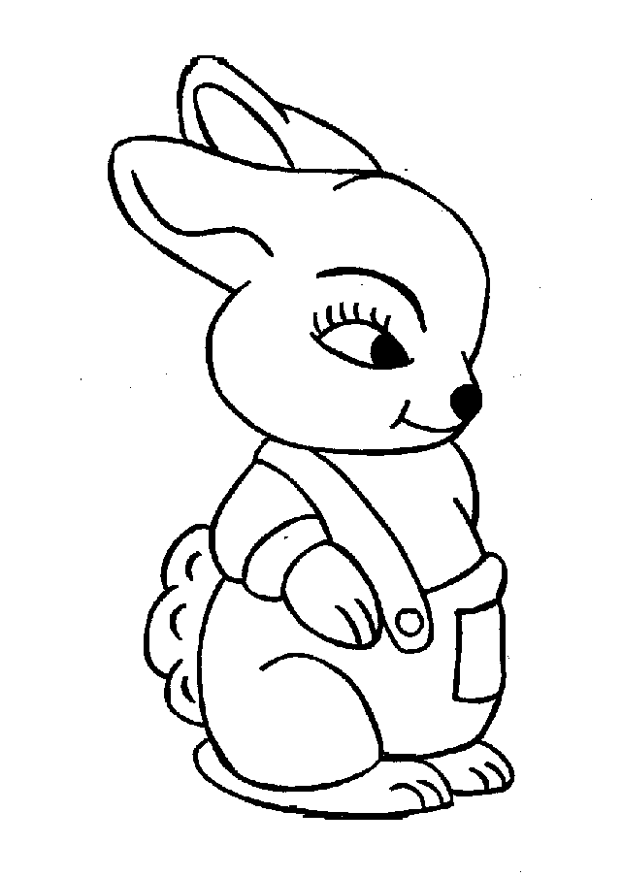](http://www.google.co.il/url?sa=i&rct=j&q=%D8%B5%D9%88%D8%B1%D8%A9+%D8%A7%D8%B1%D9%86%D8%A8+%D9%84%D9%84%D8%AA%D9%84%D9%88%D9%8A%D9%86&source=images&cd=&cad=rja&docid=iPCHG4sc3lxbqM&tbnid=6x20ng0KKXp68M:&ved=0CAUQjRw&url=http://mamy1st.blogspot.com/2012/10/blog-post_8.html&ei=1LIkUe7JFM3ntQb_s4GIBg&psig=AFQjCNFfBR0u2vo4AG9zueF2ivd9Z0PAGg&ust=1361445964401322)

ح) أعط عنوانا أخر للنص .

---------------------------------------------------------------------------------------

3) نضع اشاره ( ) في مربع الاجابه الصحيحة .

أ) من هون بطل القصة ؟

**___الطاووس ___ أصدقاء الأرنب ___ الأرنب ___ ارنوبه   
 -------------------------------------------------------------------------------------**

ت) ما هو نوع النص :

**___ شعر ___ قصه**

**___ معلوماتي ___ اغنيه**

) اسلوب النص :

___ سرد ___ حوار ___ سرد وحوار

---------------------------------------------------------------------------

ج ) اين وقعت احداث القصه ؟

___ في حديقه الحيوانات ___ في الحقل

___ في الغابه ___ في البيت

4) نرتب الإحداث حسب تسلسلها بالنص .

-------- احضر الأرنب الفرشاة ودهن نفسه بالألوان .

-------- خاف أصدقاء الأرنب من شكله الجديد .

--------- شاهد الأرنب الأبيض طائر الطاووس .

--------- عاد الأرنب إلى الغابة ليلعب مع أصدقائه

--------- قفز الأرنب في الماء وغسل نفسه .

************************************************************

نستخرج عكس الكلمات التالية من النص :

أ)قبيح _____________ .

ب)ذهب ____________.

ج)أعداءه ___________.

ث)سأله ____________.

ج)فرحا ____________.

*************************************************************

6) نكتب (هذا – هذه – هولاء ) في الفراغ .

أ) ما اجمل ___________ الطاووس .

ب) ___________ الغابة مليئة بالأرانب البيضاء .

ت) صاح الأرنب ___________ أصدقائي الحقيقيون.

ث) قال الطاووس __________ أرنب مخيف .

ج) ركض ارنوب وقال __________ صديقتي .

7)نحيط الكلمة الشاذة في المعنى في كل مجموعه مما يلي :

رفيق عدو صاحب صديق

محتال مكار مخلص مخادع

****************************************************

8) اين يسكن كل كائن من الكائنات الحية التالية :

نختار الاجابه الصحيحة من المخزن .

أ)الثعلب _________.

ب)النحلة ________.

ت) الديك ________.

ث)الحصان ________.

ج)الأسد_________.

د)النمل_________.

|  |
| --- |
| قرية قن إسطبل جحر خليه عرين |

مع أطيب الأمنيات لكم بالمتعة

.